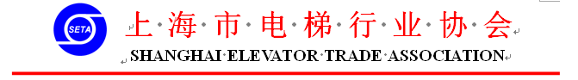
《电梯安装维修工（基础知识 初级）职业技能等级认定培训教材》
订 购 启 事
为推进职业技能人才评价制度改革和全面推行职业技能等级制度，加快推进职业技能等级的认定工作，由人力资源社会保障部教材办公室委托上海市电梯行业协会组织专家编制的《电梯安装维修工（基础知识 初级）职业技能等级认定培训教材》已出版发行。本书介绍了各级别电梯安装维修工应掌握的基础知识以及初级电梯安装维修工应掌握的理论知识和操作技能，涉及职业认知与职业道德，相关知识准备，法律、法规及技术规范与标准，电梯安装调试、诊断修理、维护保养等内容。以电梯安装维修工国家职业技能标准为基础，根据行业岗位实际需求，考虑职业培训的实际情况开发，突出体现对学员职业技能的培养，做到对应课程内容与岗位无缝衔接，以起到规范职业培训过程、提高培训质量的作用。
本书可作为全国电梯行业企业、培训机构、中、高等职业技术院校、鉴定考核机构等作为培养电梯安装维修工（初级）职业技能等级认定的培训教材，也可供本职业从业人员参考使用。
教材定价为：46元/本 （10本以上包邮，10本以下邮费自理）
欲订购者，请将以下回执单填写完整发至上海市电梯行业协会。
订购回执单
单位
订购数量 |  | 金额
收件人 |  | 联系电话
收件方式 | 快递□ 自提□ |  | 邮编
邮寄地址
请提供发票
开票信息
联系地址：上海市闸北区中山北路198号1309室
联 系 人：何之敏 56951469-206；13701802080 邮箱: hezm@sh-ea.net.cn
注： 1、我们将在收到款项后将发票与教材一并寄出。
2、帐号信息：“开票内容：技术服务费”
收款单位：上海市电梯行业协会
账 号：1001265009300279591
开 户 行：工行上海市中山北路支行
3、如需发票内容开“培训费”的，请向以下账号支付款项:
收款单位：上海市电梯培训中心学杂费存取专户
账 号：454662076694
开 户 行：中国银行四川北路支行

上海市电梯行业协会
2022年1月

